|  |
| --- |
|  |
| МИНОБРНАУКИ РОССИИ |
| Федеральное государственное бюджетное образовательное учреждение высшего образования«МИРЭА - Российский технологический университет»РТУ МИРЭА |

Институт информационных технологий (ИТ)

Кафедра инструментального и прикладного программного обеспечения (ИиППО)

|  |  |
| --- | --- |
| **ОТЧЕТ ПО ПРАКТИЧЕСКОЙ РАБОТЕ №1-2** | |
| **по дисциплине** | |
| «Разработка клиент-серверных приложений»  на тему  **«NodeJS. Создание React приложения»** | |
| Выполнил студент группы ИКБО-20-19 | Эртек Х.И. |
|  |  |
| Принял | ассистент, Коваленко М.А. |

Практическая работа выполнена «20» февраля 2022 г.

(подпись студента)

Зачтено «__» февраля 2022 г.

(подпись студента)

Москва 2022

**Цель работы:** создать простое React приложение.

**Задание:**

1. Установить NodeJS;
2. Установить и запустить React приложение;
3. Внести изменения в начальную страницу приложения: разметку, стили, изображения.

**Описание выполнения работы:**

Во-первых проводится установка NodeJS с официального сайта(Рисунок 1)

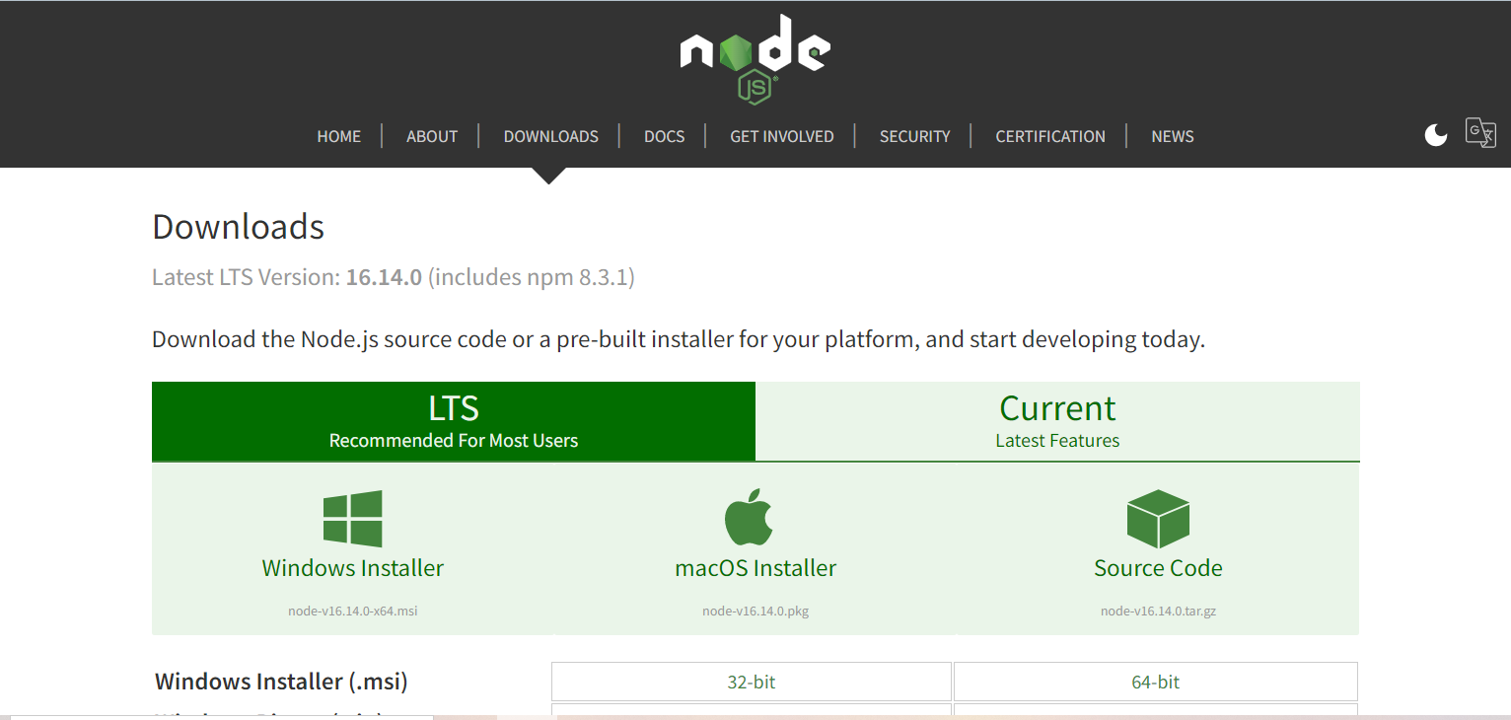

Рис. 1 – Страница с установщиком NodeJS

Далее создаём первый проект используя команду "npx create-react-app ikbo-20-19-maris" в заранее заготовленной папке. NodeJS самостоятельно докачает все необходимые пакеты и зависимости для начальной работы (Рисунок 2).

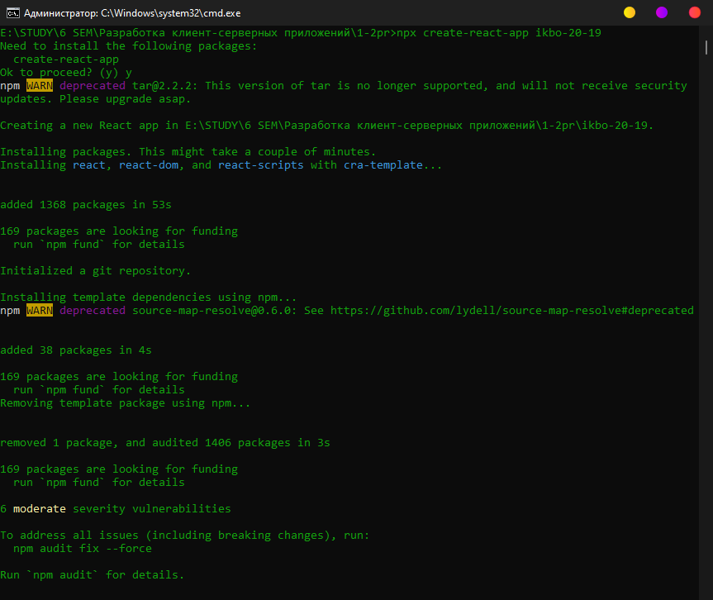

Рис. 2 – Процесс создания проекта в командной строке

По завершении установки на компьютере появляется папка проекта в форме указанной ниже (Рисунок 3)

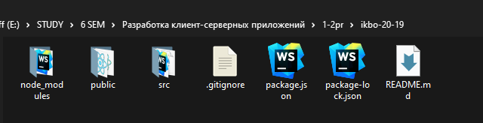

Рис. 3 – Папка с созданным проектом

Задачи:

• Создать разметку и стили для главной страницы приложения.

• Использовать импорт и экспорт для файлов с разметкой и стилями

| Листинг 1 – Функция Header |
| --- |
| function Header(){  return(  <header className='header'>  <img src='https://www.kindpng.com/picc/m/128-1280187_github-logo-png-github-transparent-png.png'/>  </header>  )**;** } export default Header**;** |

Результат выполнения функции Header на странице (Рисунок 4)

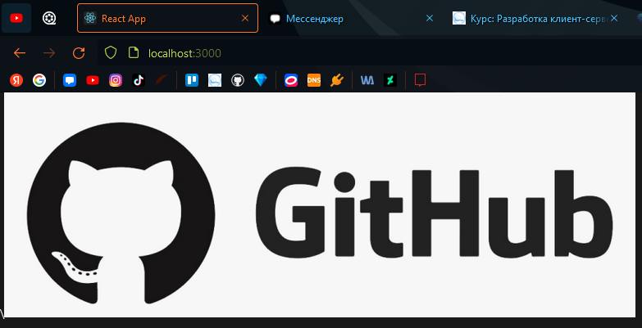

Рис. 4 – Результат работы функции Header

Листинг 2 – Компонет SomeData

import './SomeData.module.css'  
function SomeData(){  
 return(  
 <body className='someData'>  
 <div className='block1'>  
 <p>GitHub — крупнейший веб-сервис для хостинга IT-проектов и их совместной разработки.  
 Веб-сервис основан на системе контроля версий Git и разработан на Ruby on Rails и Erlang компанией GitHub, Inc (ранее Logical Awesome).  
 Сервис бесплатен для проектов с открытым исходным кодом и (с 2019 года) небольших частных проектов, предоставляя им все возможности (включая SSL]),  
 а для крупных корпоративных проектов предлагаются различные платные тарифные планы.  
 Слоган сервиса — «Social Coding» — на русский можно перевести как «Пишем код вместе». На футболках же печатают совсем другую фразу:  
 «Fork you!» («Ветвить тебя!»).</p>  
 </div>  
 </body>  
 )**;**}  
export default SomeData**;**

Отображение работы компонента в приложении (Рисунок 5).



Рис. 5 – Работа компонента SomeData в браузере

**Вывод:** В данной практической работе были освоены навыки установки NodeJS и создания React-приложения. Получен опыт работы с компонентами и модификации основного узла проекта(App.js) через добавление заранее созданных программных компонентов.